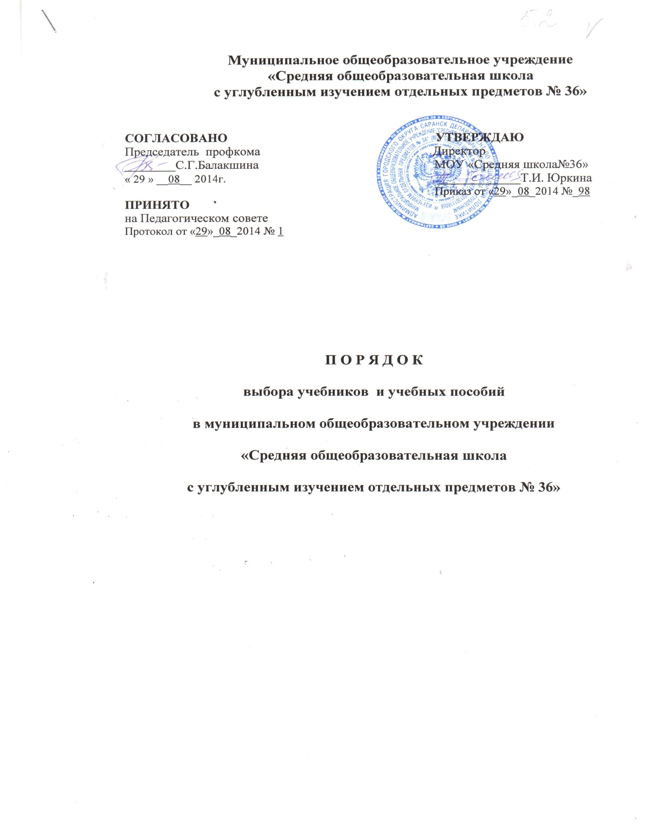

ПОРЯДОК
выбора учебников и учебных пособий
в муниципальном общеобразовательном учреждении
«Средняя общеобразовательная школа
с углубленным изучением отдельных предметов № 36»

- Общие положения
  - Настоящее положение разработано в соответствии с Федеральным законом от 29.12.2012 № 273-ФЗ «Об образовании в Российской Федерации» (п.9 ч.3 ст. 28, п.5 ч. 3 ст.47).
  - Настоящее положение устанавливает последовательность действий, механизмы учета, финансирования, выбора учебно-методического комплекта, сроки и уровни ответственности должностных лиц по вопросам учебного книгообеспечения в муниципальном общеобразовательном учреждении «Средняя общеобразовательная школа с углубленным изучением отдельных предметов № 36» (далее – образовательная организация, или ОО).

- Механизм выбора учебников и учебных пособий
  - Механизм выбора учебников и учебных пособий включает в себя:
- инвентаризацию библиотечных фондов учебников. Заведующий библиотекой ОО совместно с руководителями методических объединений ОО анализируют состояние обеспеченности фондов библиотеки учебниками, выявляют дефицит, передают результаты инвентаризации директору ОО;
- формирование списка учебников и учебной литературы на предстоящий учебный год (см. п.3.2. настоящего Положения);
- информирование обучающихся и их родителей (законных представителей) о перечне учебников, входящих в комплект для обучения в данном классе, о наличии их в библиотеке ОО;
- оформление информации на стенде к 1 июня, на период летних каникул для обучающихся и их родителей (законных представителей) о списке учебников и дидактических материалов, перечне дидактических материалов: рабочих тетрадей, контурных карт; о порядке обеспечения учебниками обучающихся в предстоящем учебном году. Эта же информация размещается на официальном сайте ОО.
2.2. Процесс работы по формированию списка учебников и учебных пособий включает следующие этапы:
- работа педагогического коллектива с Федеральным перечнем учебников, рекомендованных (допущенных) к использованию в образовательных организациях;
- подготовка перечня учебников, планируемых к использованию в новом учебном году;
- составление списка для заказа учебников и учебных пособий на следующий учебный год;
- получение учебной литературы.
2.3. Обязательные требования к приобретаемым учебникам и учебным пособиям:
- допускается использование учебно-методических комплектов, входящих в утвержденный федеральный перечень учебников, рекомендуемых (допущенных) Министерством образования и науки Российской Федерации к использованию в образовательном процессе.

- Ответственность
  - Директор ОО несет ответственность за соответствие используемых в образовательном процессе учебников и учебных пособий федеральному перечню учебников, рекомендованных (допущенных) Министерством образования и науки Российской Федерации к использованию в образовательном процессе.
  - Заместитель директора по учебно-воспитательной работе несет ответственность:
- за определение списка учебников в соответствии с утвержденным федеральным перечнем учебников, рекомендуемых к использованию при реализации имеющих государственную аккредитацию образовательных программ начального общего, основного общего, среднего общего образования в общеобразовательных учреждениях, а также учебных пособий, допущенных к использованию в образовательном процессе в таких образовательных учреждениях;
- за осуществление контроля использования педагогическими работниками в ходе образовательного процесса учебных пособий и материалов, учебников в соответствии со списком учебников и учебных пособий, определенных школой, а также в соответствии с образовательной программой, утвержденной приказом директора ОО .
3.3. Зав. библиотекой несет ответственность:
- за достоверность информации об имеющихся в фонде библиотеки ОО учебниках и учебных пособиях;
- за достоверность оформления заявки на учебники и учебные пособия в соответствии с реализуемыми ОО образовательными программами и имеющимся фондом библиотеки ОО;
- достоверность информации об обеспеченности учебниками и учебными пособиями обучающихся на начало учебного года;
- осуществление контроля за сохранностью учебников и учебных пособий, выданных обучающимся.
3.4. Руководитель методического объединения несет ответственность:
- за качество проведения процедуры согласования перечня учебников и учебных пособий на соответствие предъявляемым законным нормам;
- за учебно-методическое обеспечение из одной предметно-методической линии;
- за соответствие учебников и учебных пособий требованиям ФГОС;
- за соответствие учебников федеральному перечню учебников, рекомендуемых (допущенных) Министерством образования и науки Российской Федерации к использованию в образовательном процессе;
- за соответствие учебников и учебных пособий образовательным программам, реализуемым в ОО;
- определение перечня дидактических материалов для обучающихся: рабочих тетрадей, контурных карт и т.д., в соответствии с образовательными программами, реализуемыми в ОО;
- достоверность информации для формирования списка учебников и учебных пособий для обучающихся на предстоящий учебный год.
3.5. Вновь прибывшие обучающиеся в течение учебного года обеспечиваются учебниками из библиотечного фонда в случае их наличия в фонде, в случае отсутствия – за счет обменного фонда.

